ОЦЕНКА площади и объёма полигона твёрдых бытовых отходов с использованием данных дистанционного зондирования земли

**Маклашин Денис Игоревич**

магистр 2 курса ИЛиП

кафедра информационных систем и технологий СПб ГЛТУ имени С.М. Кирова

Санкт-Петербург

E-mail: [densuper2005@gmail.com](mailto:densuper2005@gmail.com)

**Вагизов Марсель Равильевич**

доктор технических наук, доцент

заведующий кафедрой информационных систем и технологий СПб ГЛТУ имени С.М. Кирова

Санкт-Петербург

E-mail: [bars-tatarin@yandex.ru](mailto:bars-tatarin@yandex.ru)

**Бобровская Рита Маратовна**

Генеральный директорООО «АМР»

г. Москва

E-mail: [ritabk@bk.ru](mailto:ritabk@bk.ru)

***Аннотация.*** *Статья посвящена расчёту площади и объёма загрязнённой территории на примере свалки «Новый Свет» в Ленинградской области. Рассматриваются геометрический и ГИС-подходы к определению площади, методы оценки объёма отходов, а также динамика загрязнения по годам. Особое внимание уделено экологическим последствиям роста полигона и необходимости его рекультивации.*

***Ключевые слова:*** *Свалка, Новый Свет, Ленинградская область, загрязнение, площадь, объём, спутниковые снимки, ГИС, EO-Browser, отходы, экология.*

***ASSESSMENT OF THE AREA AND VOLUME OF MUNICIPAL SOLID WASTE LANDFILLS USING EARTH REMOTE SENSING   
DATA***

***Abstract****. The article is devoted to the calculation of the area and volume of the contaminated territory using the example of the Novy Svet landfill in the Leningrad Region. The geometric and GIS approaches to determining the area, methods for assessing the volume of waste, as well as the dynamics of pollution by year are considered. Particular attention is paid to the environmental consequences of the landfill growth and the need for its reclamation.*

***Keywords:*** *Landfill, Novy Svet, Leningrad Region, pollution, area, volume, satellite images, GIS, EO-Browser, waste, ecology.*

Введение. Проблема обращения с твёрдыми коммунальными отходами (ТКО) остаётся одной из ключевых экологических вызовов современности. В России ежегодно образуется около 70 миллионов тонн отходов, значительная часть которых отправляется на полигоны. Ленинградская область, принимающая более 1,6 миллиона тонн мусора из Санкт-Петербурга ежегодно, сталкивается с переполнением своих свалок. Одним из ярких примеров является полигон «Новый Свет — Эко» в Гатчинском районе, который в 2022 году принял около 700 тыс тонн отходов за год из СПб[1], а также принимает отходы из Ленобласти. За десятилетия эксплуатации полигон превратился в серьёзный источник загрязнения окружающей среды.

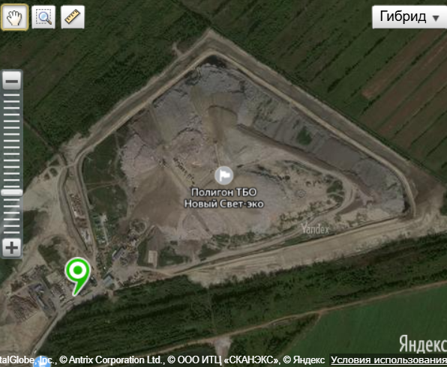

Рисунок 1. Спутниковый снимок полигона «Новый Свет — Эко».

Современные методы дистанционного зондирования Земли (ДЗЗ) предоставляют уникальные возможности для мониторинга объектов ТКО, включая выявление мест их нахождения, анализ динамики изменений и контроль легитимности свалок. Периодический мониторинг полигонов ТКО на основе спутниковой и аэрофтосъёмки позволит своевременно оценивать состояние и принимать решения на основе полученной геопространственной информации. В перспективе возможен автоматизированный подход мониторинга и формирование специальной системы в виде web-картографического сервсиа по мониторингу полгионов ТКО.

Например, в статьях [3, 4, 5] продемонстрировано успешное применение данных ДЗЗ для оценки площади и границ свалок, а также анализа их изменений во времени.

Однако исследования фокусируются на горизонтальных параметрах, в то время как вертикальный рост «мусорной горы» и связанный с этим объём отходов остаются недостаточно изученными. Учёт объёма свалок имеет ключевое значение для оценки их воздействия на экосистему, планирования рекультивации и управления отходами.

Цель данной статьи — рассмотреть методы расчёта площади и объёма загрязнённой территории на примере свалки «Новый Свет — Эко» с использованием данных дистанционного зондирования Земли, а также проанализировать динамику загрязнения по годам. Особое внимание уделено не только горизонтальной площади полигона, но и вертикальному росту «мусорной горы», что требует оценки объёма отходов и их воздействия на экосистему.

На основе подходов, описанных в работах [3, 4, 5], где успешно применялись данные ДЗЗ для анализа свалок, в данной статье предлагается дополнить существующие методы расчётом объёма с использованием формулы усечённой пирамиды. Такой подход позволяет получить предварительную оценку объёма отходов в условиях ограниченного доступа к данным высокого разрешения и может быть полезен для мониторинга и управления полигонами ТКО.

Общая характеристика объекта и история. Полигон «Новый Свет — Эко» был открыт в 2001 году как площадка для утилизации строительного мусора. Расположен он вблизи поселка «Новый Свет» в Гатчинском районе Ленинградской области. Согласно офицальным данным, свалка «Новый Свет» занимает 43 гектаров и содержит около 30 млн м³ отходов.

По данным СМИ и экологических организаций, к 2016 году объём накопленных отходов превысил проектную мощность в шесть раз — до 7,25 миллиона тонн, а затем был увеличен до 10,5 миллиона тонн. В 2023 проектную мощность увеличили до 18 миллионов тонн. Жители близлежащих территорий регулярно жалуются на запах, загрязнение почвы и воды, что подтверждается экспертизами[2, 13].

Расчёт площади загрязнённой территории

Расчет площади мусорного полигона можно измерить, как многоугольник. Для этого можно применить формулу:

$S=\frac{1}{2}\sum{(x_{i}y_{i+1}- x_{i+1}y_{i}}$)

Где $x_{i}$ и $y_{i}$- координаты вершин полигона в системе координат.

Современные технологии, такие как QGIS или ArcGIS, позволяют автоматически рассчитывать площадь полигона. В данной статье используется веб-ресурс EO Browser, который предоставляет данные со спутнков, таких как Sentinel, Landsat, MODIS и другие. В дополнении в веб-приложении возможно визуализоровать данные применяя к ним различные фильтры, тем самым получать композиты снимка. Это может быть индекс NDVI, NDWI и т.п. Также доступны простые инструменты для вычисления площади, расстояния.

В качестве спутниковых данных использовались снимки со спутника Sentinel-2, который был выбран из-за более высокого пространственного разрешения по сравнению с Landsat 8 [6].

Получение данных со спутника — сложный процесс. Летом хорошо видна площадь загрязнения земли, но вычислить высоту свалки затруднительно из-за положения солнца. Спутник Sentinel-2 пролетает над районом свалки в 9:33 UTC (12:33 по московскому времени, UTC+3). Летом в это время солнце находится в зените, а тень минимальна, поэтому измерение высоты проводится зимой, когда тень наиболее выражена.

Дополнительная сложность заключается в поиске снимков с облачностью менее 35%, так как в данном регионе такие изображения встречаются редко. Все эти факторы снижают точность измерения объема полигона.

По состоянию на июнь 2018 года площадь составила - 24 га. На июнь 2022 – 30 га. На июнь 2024 год площадь приблизилась к 41 га. На спутниковом снимке 2024 года видны последствия оползня, который случился в конце 2022 года [7].

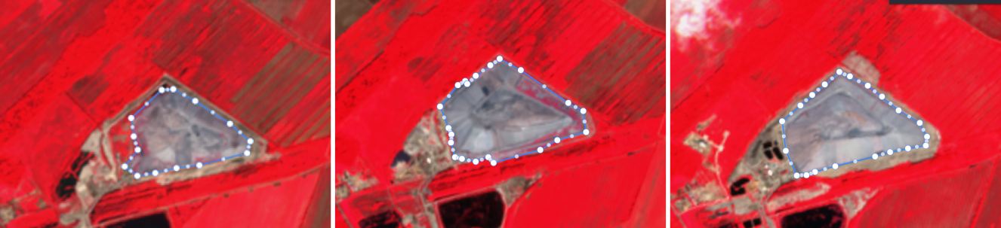

Рисунок 2. Вычисление площади свалки: 2018, 2022 и 2024 год.

Для свалок, таких как «Новый Свет», важно учитывать не только площадь, но и высоту, так как свалки растут вертикально. Высоту можно оценить с помощью метода теней[8, 9] на спутниковых снимках с помощью формулы:

$$H=L∙\tan\left(α\right)$$

Где: *H* — высота, *L* — длина тени, $α$— угол(азимут) возвышения солнца на определенное время года, при соотвествующих координатах объекта. Для «Нового Света» тень на снимках Sentinel-2 дал высоту 237 метра в 2018 году и 423 м в 2025 году.

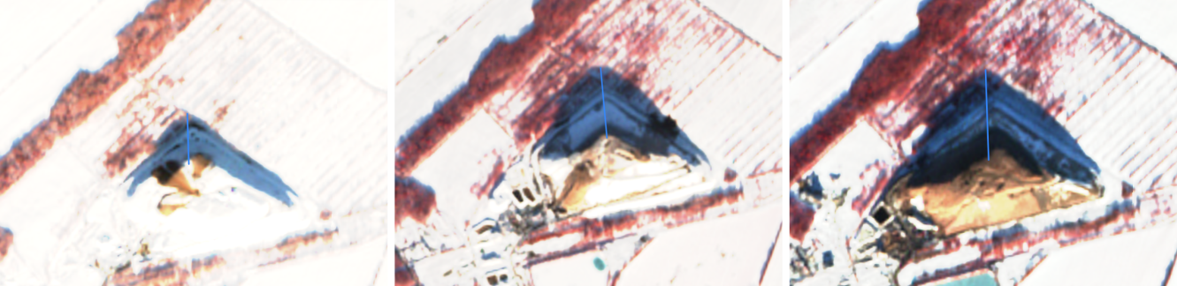

Рисунок 3. Вычисление высоты свалки в разные годы – 2018, 2022, 2025.

Из этих параметров можно вычислить высоту объекта используя, к примеру, онлайн калькулятор[11].

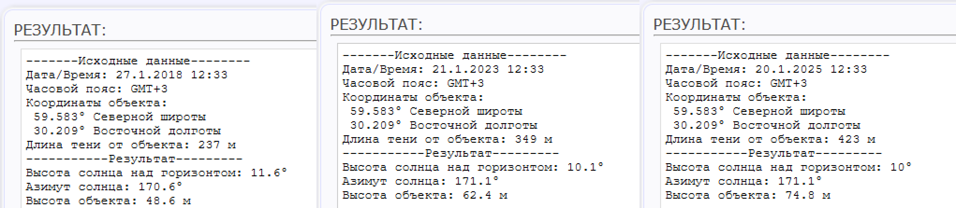

Рисунок 3. Результаты подсчёта.

За 2022, 2024 года не было ни одного снимка, где тень была бы видна(сильная облачность), поэтому взяты данные за 2023 и 2025 год.

Объём свалки можно оценить как усечённую пирамиду по формуле:

$$V=\frac{1}{3}h(S_{1}+S_{2}+\sqrt{S_{1}∙S_{2}} )$$

Где: *h* — высота, $S_{1}$— площадь основания, $S_{2}$— площадь вершины. Формула усечённой пирамиды была выбрана для расчёта объёма свалки, так как она позволяет оценить объём на основе доступных данных о высоте и площадях. Хотя данный метод не был найден в литературе для расчёта объёма свалок, он широко используется в инженерных расчётах для объектов с аналогичной геометрией.

В технической документации по полигону от 1998 года высота складывалась из изолирующего слоя (2,5 метра) и самого отвала (20 метров).

Площадь вершины высчитывалсь по снимку и составлила примерно 0,5 га.

Так, например, объем свалки на 2024 год будет равен 20, 436 млн м3, чтобы перевести объём в тонны, умножаем объём на плотность. Плонтость при этом составляет 1,8 т/м3, показатель основывается на среднем показателе для ТКО[10]. Результаты в таблице 1.

Таблица 1 – Расчёт показателей полигона

|  |  |  |  |
| --- | --- | --- | --- |
| **Показатели/год** | **2018** | **2022** | **2024** |
| ***Sосн*, га** | 24 | 30 | 41 |
| ***S*верх, га** | 0,5 | 0,5 | 0,5 |
| ***Hотвала*, м** | 48 | 62 | 74 |
| ***V*, млн м³** | 4.474 | 7.103 | 11,353 |
| ***M*отходов, млн.тонн** | 8,054 | 12,787 | 20,436 |

Данные в таблице имеют обобщенные значения, так как полигон имеет неидельную форму усеченной пирамиды. Методика подсчёта имеет эксперементальный характер. С открытых спутниковых данных достаточно сложно определить какую форму принимает свалка. Снимки в интернете также не дают полную картину. Требуются данные в более высоком разрешении. Например, с БЛА. Но значения хорошо показывают увелечиние объема полигона. Также стоит учитывать, что средний показатель плотности ТКО может отличатьтся из-за разного рода отходов.

Экологическое воздействия полигона

Рост объёма свалки «Новый Свет» оказывает значительное экологическое воздействие на окружающую среду. Увеличение объёма отходов с 8,054 млн м³ (2018) до 20,436 млн м³ (2024) приводит к усилению выделения фильтрата — токсичной жидкости, образующейся при разложении отходов, которая загрязняет грунтовые воды, поверхностные водоёмы и почву в радиусе до 500–1000 м от полигона. Фильтрат содержит аммоний, нитраты, тяжёлые металлы и органические соединения, что классифицируется как «чрезвычайно опасное загрязнение».

Оценка уровня загрязнения полигона «Новый Свет» осуществляется на основе косвенных данных, включая объём отходов, жалобы местных жителей и результаты частных экологических экспертиз. Достоверные индексы загрязнения (например, ИЗА для воздуха, ИЗП для почвы, ИЗВ для воды) за каждый год в открытых источниках отсутствуют. Однако можно выделить ключевые этапы развития ситуации:

* **2001 год** – запуск полигона для приёма мусора из Гатчины. Первоначально планировалось, что он будет функционировать 20 лет, а высота мусорного отвала не превысит 22,5 метра. Однако технологии переработки отходов регулярно нарушались, что вызывало многочисленные жалобы местных жителей на неприятные запахи [13].
* **2013 год** – полигон получил лицензию на размещение отходов 3 и 4 класса опасности, включая строительный мусор, шины и мебель.
* **2015 год** – была введена станция дегазации.
* **2016 год** – государственная экспертиза зафиксировала перегрузку полигона: высота мусорного отвала достигла 39 метров (превышение проектной отметки на 16,5 метров). В связи с нехваткой альтернативных мест для утилизации отходов было принято решение о повышении предельной высоты свалки до 71,5 метра.
* **2018 год** – спутниковые снимки зафиксировали высоту свалки на уровне 48 метров (не превышает проектной). Зимние снимки показали, что снег не покрывает свалку полностью из-за тепловыделения химических реакций внутри мусорных масс, что приводит к его таянию. Из экспертиз атмосферного воздуха проводимой самой ПТБО значения показателей качества атмосферного воздуха по результатам производственного экологического мониторинга за период с 2015 по 2018 год не превышают установленных нормативов.
* **2022 год** – ориентировочные данные, полученные из неофициального источника (видео на платформе Rutube), указывают на высоту полигона около 60 метров. В то же время, расчёты, выполненные в рамках данной работы на основе спутниковых данных, показали высоту в 62 метра. В октябре 2022 года произошёл крупный обвал, причиной которого стало нарушение технологий складирования отходов. Частные экспертизы выявили превышение уровня сероводорода и диоксида азота в воздухе в 1,5 раза на расстоянии 5 км от полигона. В буферной зоне было зафиксировано содержание фенола в концентрации 5,3 мг/м³ [13], что превышает норму примерно в 300 раз. Росприроднадзор также выявил превышение предельно допустимых концентраций загрязняющих веществ в посёлке Новый Свет [12].
* **2024 год** – спутниковые данные показали, что высота свалки достигла 74 метров (превышение проектной), превысив ранее установленный предел. Площадь полигона не вышла за пределы оф.данных. Масса отходов оценивается примерно в 20 млн тонн, что увеличивает риск проседания грунта, мусорных лавин и усиленных выбросов метана, особенно в условиях болотистой местности Ленинградской области.

Для точной оценки загрязненияи и превышения предельно дпустимых концентраций требуются данные мониторинга профильных ведомств Росгидромета, Росприроднадзора или экологических организаций, но динамика роста объёма и высоты свалки свидетельствует о прогрессирующем загрязнении и ухудшении ситуации от года к году и без точных проведённых анализов.

С 1 апреля 2024 года полигон ТБО прекратил приём отходов из Ленинградской области, что частично снизило экологическую нагрузку на Гатчинский район. Однако, по данным агентства новостей АБН24, полигон не будет закрыт до 2030 года[14]. В течение этого времени планируется строительство сортировочных центров для улучшения ситуации с утилизацией твёрдых коммунальных отходов (ТКО).

Заключение

Свалка «Новый Свет — Эко» демонстрирует, как неконтролируемый рост отходов может привести к экологической катастрофе. Современные методы дистанционного зондирования Земли позволяют проводить предварительную оценку объёмов ТКО на основе спутниковых снимков, включая определение площади свалки и её высоты с использованием упрощённых геометрических моделей, таких как формула усечённой пирамиды. Однако такие расчёты имеют приближённый характер из-за ограничений открытых данных, включая низкое разрешение снимков (например, Sentinel-2, Landsat 7/8) и неточность косвенных методов оценки высоты. Тем не менее, даже предварительные расчёты площади (до 60 га с учётом буферной зоны) и объёма (около 20 млн. м³) наглядно демонстрируют масштабы проблемы.

Для точной оценки загрязнения по годам требуются данные мониторинга, отличные от открытых спутниковых снимков, такие как лидарные данные, 3D-модели, созданные с помощью дронов, или наземные измерения? Что может быть рассмотрено авторами в будущих работах. Однако даже приближённые расчёты подтверждают необходимость срочного закрытия и рекультивации полигона, которая, согласно текущим планам, не предвидится ещё в течение 5 лет.

Список использованных источников

АБН 24. Работа без экологической документации может стоить полигону «Новый Свет – ЭКО» 700 миллионов рублей. [Электронный ресурс]. URL: https://abnews.ru/szfo/news/lenobl/2024/5/6/rabota-bez-ekologicheskoj-dokumentaczii-mozhet-stoit-poligonu-novyj-svet-eko-700-millionov-rublej (Дата обращения: 27.02.2025).

MK.RU. Жители Гатчины вышли на митинг, они хотят дышать. [Электронный ресурс]. URL: https://www.mk-lenobl.ru/social/2024/02/12/zhiteli-gatchiny-vyshli-na-miting-oni-khotyat-dyshat.html (Дата обращения: 27.02.2025).

Ступин, В. П. Анализ состояния ТКО в интересах специализированного картографирования по материалам ДЗЗ / В. П. Ступин, С. А. Радченко // Интерэкспо Гео-Сибирь. – 2021. – Т. 1. – С. 204-210. – DOI 10.33764/2618-981X-2021-1-204-210. – EDN LTSIJF.

1. Сергиенко, Л. И. Мониторинг несанкционированных свалок на основе космических снимков из общедоступных источников и ГИС-технологий на примере г. Волжского / Л. И. Сергиенко, С. В. Паринов, С. П. Никонорова // ИнтерКарто. ИнтерГИС. – 2017. – Т. 23, № 3. – С. 104-111. – DOI 10.24057/2414-9179-2017-3-23-104-111. – EDN ZIGERT.

Липилин, Д. А. Особенности дешифрирования свалок на территории Краснодарского края по материалам спутниковых снимков (методика и результаты) / Д. А. Липилин // Географические исследования Краснодарского края : Сборник научных трудов / Ответственный редактор: А.В. Погорелов. Том Выпуск 7. – Краснодар : Кубанский государственный университет физической культуры, спорта и туризма, 2012. – С. 243-250. – EDN TAUXVL.

USGS EROS Archive - Sentinel-2 - Comparison of Sentinel-2 and Landsat. [Электронный ресурс]. URL: https://www.usgs.gov/centers/eros/science/usgs-eros-archive-sentinel-2-comparison-sentinel-2-and-landsat (Дата обращения: 27.02.2025).

Фонтанка.ру. Мусорный полигон под Гатчиной потерял берега. Посмотрите на последствия оползня. [Электронный ресурс]. URL: https://www.fontanka.ru/2022/10/20/71752835/ (Дата обращения: 27.02.2025).

Боровиков, Н. З. Определение средней высоты древостоя по аэрофотоснимкам / Н. З. Боровиков // Актуальные проблемы лесного хозяйства Нижегородского Поволжья и пути их решения : сборник научных статей по материалам научно-практической конференции, посвященной 75-летию НГСХА, Нижний Новгород, 16–20 мая 2005 года / Нижегородская государственная сельскохозяйственная академия. – Нижний Новгород: Федеральное государственное бюджетное образовательное учреждение высшего профессионального образования "Нижегородская государственная сельскохозяйственная академия", 2005. – С. 41-43. – EDN YMZUYN.

Гаматин, И. С. Сравнительный анализ алгоритмов восстановления высот зданий по спутниковым снимкам / И. С. Гаматин, Д. Е. Усенко, Т. А. Кильчуков // Гагаринские чтения 2024 : Сборник тезисов докладов 50-ой Международной молодежной научной конференции, Москва, 09–12 апреля 2024 года. – Москва: ООО "Издательство "Перо", 2024. – С. 165-166. – EDN OBPENK. Vyvoz.org.

Что такое плотность ТКО (ТБО) и как ее определить, где использовать? [Электронный ресурс]. URL: https://vyvoz.org/blog/plotnost-tbo/ (Дата обращения: 28.02.2025).

Coil32. Расчет высоты объекта по его тени. [Электронный ресурс]. URL: https://coil32.net/ru/calc/shadow.html (Дата обращения: 27.02.2025).

Росприроднадзор по СЗФО выявил потенциальные источники загрязнения атмосферного воздуха в Гатчине. [Электронный ресурс]. URL: https://rpn.gov.ru/press/news/rosprirodnadzor_po_szfo_vyyavil_potentsialnye_istochniki_zagryazneniya_atmosfernogo_vozdukha_v_gatch/ (Дата обращения: 01.03.2025).

Rutube. Обвал "мусорного Эвереста" под Гатчиной | Мусорный полигон | Сортировочная. [Электронный ресурс]. URL: https://rutube.ru/video/7984180765283dd5a5c77d9d7a21cd76/ (Дата обращения: 01.03.2025)

АБН 24. Какие мусорные полигоны могут закрыть в Ленинградской области до 1 января 2025 года? [Электронный ресурс]. URL: https://abnews.ru/szfo/news/lenobl/2024/4/22/kakie-musornye-poligony-mogut-zakryt-v-leningradskoj-oblasti-do-1-yanvarya-2025-goda (Дата обращения: 28.02.2025).

EO Browser. Спутниковые данные Sentinel-2. [Электронный ресурс]. URL: https://www.sentinel-hub.com/explore/eobrowser/ (Дата обращения: 28.02.2025).

**Reference**

1. ABN 24. Work without ecological documentation can cost the landfill “Novy Svet - ECO” 700 million rubles. [Electronic resource]. URL: https://abnews.ru/szfo/news/lenobl/2024/5/6/rabota-bez-ekologicheskoj-dokumentaczii-mozhet-stoit-poligonu-novyj-svet-eko-700-millionov-rublej (Date of address: 27.02.2025).

2. MK.RU. Residents of Gatchina came out to the rally, they want to breathe. [Electronic resource]. URL: https://www.mk-lenobl.ru/social/2024/02/12/zhiteli-gatchiny-vyshli-na-miting-oni-khotyat-dyshat.html (Date of address: 27.02.2025).

3. Stupin, V. P. Analysis of the TKO state in the interests of specialized mapping based on RS data / V. P. Stupin, S. A. Radchenko // Interexpo Geo-Siberia. - 2021. - Т. 1. - С. 204-210. - DOI 10.33764/2618-981X-2021-1-204-210. - EDN LTSIJF.

4. Sergienko, L. I. Monitoring of unauthorized dumps based on space images from publicly available sources and GIS-technologies on the example of Volzhskiy city / L. I. Sergienko, S. V. Parinov, S. P. Nikonorova // InterKarto. InterGIS. - 2017. - Т. 23, № 3. - С. 104-111. - DOI 10.24057/2414-9179-2017-3-23-104-111. - EDN ZIGERT.

5. Lipilin, D. A. Peculiarities of landfills interpretation on the territory of Krasnodar Krai based on satellite images (methodology and results) / D. A. Lipilin // Geographical research of Krasnodar Krai : Collection of scientific papers / Editor-in-Chief: A.V. Pogorelov. Volume Issue 7. - Krasnodar : Kuban State University of Physical Culture, Sports and Tourism, 2012. - С. 243-250. - EDN TAUXVL.

6. USGS EROS Archive - Sentinel-2 - Comparison of Sentinel-2 and Landsat. [Electronic resource]. URL: https://www.usgs.gov/centers/eros/science/usgs-eros-archive-sentinel-2-comparison-sentinel-2-and-landsat (Date of access: 27.02.2025).

7. Fontanka.ru. Garbage landfill near Gatchina has lost its shores. Look at the consequences of the landslide. [Electronic resource]. URL: https://www.fontanka.ru/2022/10/20/71752835/ (Date of address: 27.02.2025).

8. Borovikov, N. Z. Determination of the average stand height from aerial photographs / N. Z. Borovikov // Actual problems of forestry of Nizhny Novgorod Volga region and ways of their solution : collection of scientific articles on the materials of the scientific-practical conference devoted to the 75th anniversary of the Nizhny Novgorod State Agricultural Academy, Nizhny Novgorod, May 16-20, 2005 / Nizhny Novgorod State Agricultural Academy. - Nizhny Novgorod: Federal State Budgetary Educational Institution of Higher Professional Education “Nizhny Novgorod State Agricultural Academy”, 2005. - С. 41-43. - EDN YMZUYN.

9. Gamatin, I. S. Comparative analysis of algorithms for restoration of building heights from satellite images / I. S. Gamatin, D. E. Usenko, T. A. Kilchukov // Gagarin Readings 2024 : Collection of abstracts of the 50th International Youth Scientific Conference, Moscow, April 09-12, 2024. - Moscow: OOO “Izdatelstvo Pero”, 2024. - С. 165-166. - EDN OBPENK. Vyvoz.org.

10. What is the density of TKO (TBO) and how to determine it, where to use it? [Electronic resource]. URL: https://vyvoz.org/blog/plotnost-tbo/ (Date of address: 28.02.2025).

11. Coil32. Calculation of object height by its shadow. [Electronic resource]. URL: https://coil32.net/ru/calc/shadow.html (Date of access: 27.02.2025).

12. Rosprirodnadzor for the North-West Federal District has revealed potential sources of atmospheric air pollution in Gatchina. [Electronic resource]. URL: https://rpn.gov.ru/press/news/rosprirodnadzor_po_szfo_vyyavil_potentsialnye_istochniki_zagryazneniya_atmosfernogo_vozdukha_v_gatch/ (Date of reference: 01.03.2025).

13. Rutube. Collapse of the “garbage Everest” near Gatchina | Landfill | Sortirovochnaya. [Electronic resource]. URL: https://rutube.ru/video/7984180765283dd5a5c77d9d7a21cd76/ (Date of address: 01.03.2025).

14. TSA 24. What garbage landfills can be closed in the Leningrad region until January 1, 2025? [Electronic resource]. URL: https://abnews.ru/szfo/news/lenobl/2024/4/22/kakie-musornye-poligony-mogut-zakryt-v-leningradskoj-oblasti-do-1-yanvarya-2025-goda (Date of address: 28.02.2025).

15. EO Browser. Sentinel-2 satellite data. [Electronic resource]. URL: https://www.sentinel-hub.com/explore/eobrowser/ (Date of access: 28.02.2025).

***ASSESSMENT OF THE AREA AND VOLUME OF MUNICIPAL SOLID WASTE LANDFILLS USING EARTH REMOTE SENSING   
DATA***

**Maklashin Denis I.,** 2nd year Master’s degree at ILiP

Department of Information Systems and Technologies

Saint-Petersburg State Forest technical University named after S. M. Kirov,

Saint-Petersburg

E-mail: densuper2005@gmail.com

**Vagizov Marsel R.**

Doctor of Technical Sciences, Associate Professor

Head of the Department of Information Systems and Technologies.

Saint-Petersburg State Forest technical University named after S. M. Kirov

Saint-Petersburg

E-mail: [bars-tatarin@yandex.ru](mailto:bars-tatarin@yandex.ru)

**Bobrovskaya Rita M.**

SEO

AMR LLC

Moscow

E-mail: ritabk@bk.ru